Сорич Ірина Володимирівна,
вчитель історії, вчитель вищої категорії, вчитель-методист
Мізецька Раїса Володимирівна,
вихователь 11 класу
Шевченківської спеціалізованої школи-інтернату з поглибленим вивченням предметів гуманітарно-естетичного профілю Черкаської обласної ради

«Україна – країна гідності і свободи»
Тематичний вечір, присвячений Героям України

Мета:розширити знання учнів про історичні події, які пройшла Україна; через поезію й пісню донести до їхніх сердець основну думку: війна – це безумство, невиправдана жорстокість; виховувати повагу до учасників військових подій на Сході України, почуття патріотизму, вміння співпереживати.
Обладнання: плакати з написами, слайди на мультимедійну систему, виставка літератури, малюнки учнів.
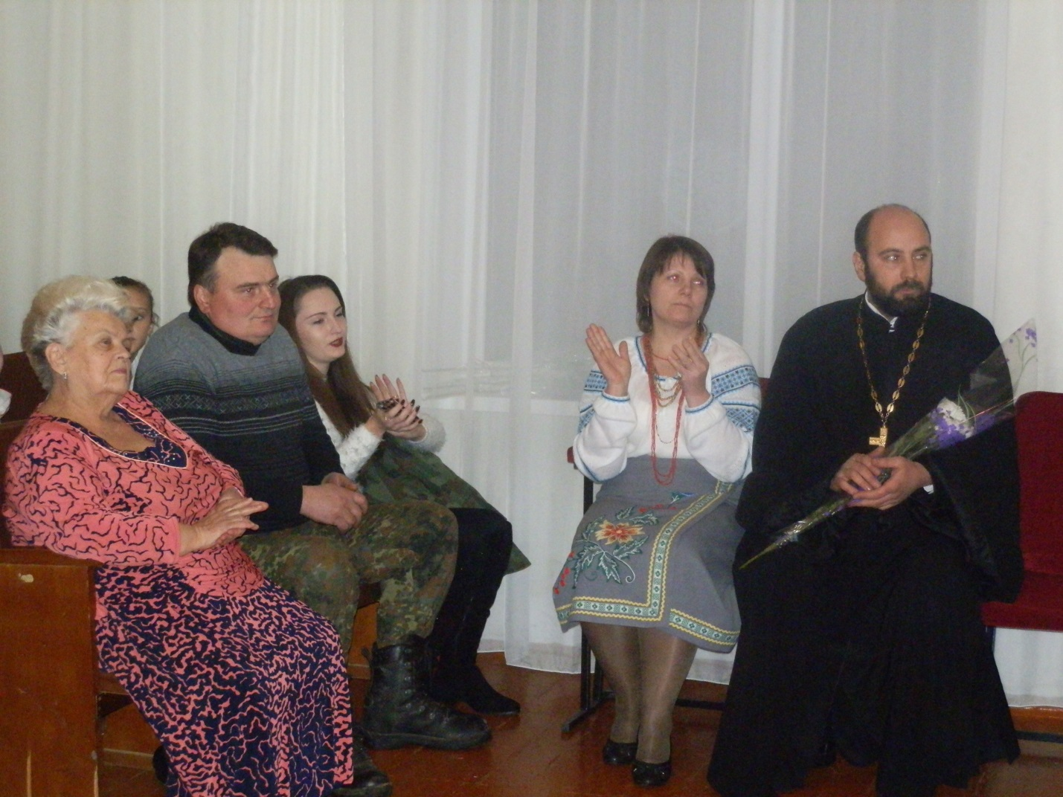

Читець:
Україно! Ти для мене диво!
І нехай пливе за роком рік,
Буду, мамо, горда і вродлива,
З тебе дивуватися повік.

Читець:
Україно! Ти моя молитва,
Ти моя розпука вікова.
Гримотить над світом люта битва
За твою любов, твої права.

Танець про Україну.

Читець:
Воскреснемо, брати і сестри, бо земля наша, хоч і розп'ята на хресті історії, але жива.

Читець:
Воскреснемо! Бо ми живемо на цій Богом даній землі як народ, і рідне небо нам усміхається зі своєї високості.

Читець:
Воскреснемо! Бо світить нам крізь віки пророцтво Тарасове: «Не вмирає душа наша, не вмирає воля!».

Читець:
Встаньмо з колін, розірвімо пута, якими нас віками приковано до чорних скель. Високо підведімо голови, як це одвіку було написано нам на роду.

Читець:
Пречиста блакить ясніє у безмірній високості України як праведна душа народу. Веселковою барвою розлилася вона в небесах віковічним знаменом, на якому палає золото сонця.

Читець:
Так, немає на світі кращого неба, ніж небо України. Високе, мов наш дух, воно благословляє свою Вкраїноньку, береже у віках її материнську любов, тому його ніколи не відділити від рідної землі.

Читець:
Наш народ ішов до цього дня через утиски, в'язниці та Сибіри, йшов довго, впродовж усієї історії від часів Київської Русі до наших днів. На цьому шляху загинула незліченна кількість кращих синів і дочок України, які відстоювали її незалежність, оскільки найтяжчим гріхом вважали... любити свою землю.

Звучить пісня у виконанні О.Бочковської та І. Хмари «Україна моя»

Читець:
Жодна з держав не може вважати себе ані розвиненою, ані демократичною, якщо її громадяни не знають свого минулого. Особливо потрібно його знати нам, українцям. Адже від нас цілеспрямовано, упродовж століть намагалися відібрати історичну пам'ять, а отже, й позбавити національної гідності. Наша Батьківщина пройшла непрості шляхи розвитку, зазнавала принижень, поневірянь, але вистояла, стала на ноги. Всі ми знаємо, що в боротьбі за становлення державності велику роль відіграло українське козацтво. Козацтво. Запорізька Січ…Славні шляхи української історії. Козацтво пройшло складний і суперечливий шлях. Козаччина – це не тільки найблискучіша, найефективніша поява в українській історії, це ще й доба найбільшого напруження сил українського народу, його державної, соціальної та культурної творчості, коли яскраво виявилися найкращі – світлі та найгірші – темні сторінки національного менталітету.
Спить Вкраїна та руїни
Нові щодень лічить,
Гине слава…Та й ту славу
Усяке калічить.
Гріх великий…
Чи вже ж дарма славнії гетьмани
Умирали в лютих муках,
Закуті вкайдани?
Чи вже ж дарма в нас мушкети,
Гармати гриміли?
Нащо ж всюди, де не гинеш,
Виросли могили?..

Цікаве в історії козацтва.
- За наказом гетьмана Дмитра Вишневецького козаки оббивали човнизамість дощок буйволячими шкурами. Це нововведення мало важливе значення: човни ставали значно легшими, оскільки козакам нерідко доводилося переносити їх суходолом. Човни стали називатися «байдами», а Вишневецькому дали прізвисько «Байда».
- З літописів відомо, що запорозькі козаки під час походів на турків іноді раптово з’являлися з дна моря, чим наводили жах на бусурманів. Історики припускають, що козаки користувалися «підводними човнами». На жаль, ніяких креслень та малюнків цих човнів не збереглося. На основі документів учені припускають, що запорозькі козаки обшивали гребні човна шкурою, накривали герметичною палубою, над нею встановлювали вертикальну трубу, яка під час опускання під воду забезпечувала доступ повітря та спостереження за горизонтом. Але така конструкція козацьких «підводок» - лише припущення.
Україні потрібно пережити не одну трагічну сторінку життя.
Затуляли чужинці в обіймах нам рот,
А перевертні кривдили зраджену мову.
Вилив душу в пісні український народ,
І живе мій народ у співочому слові.

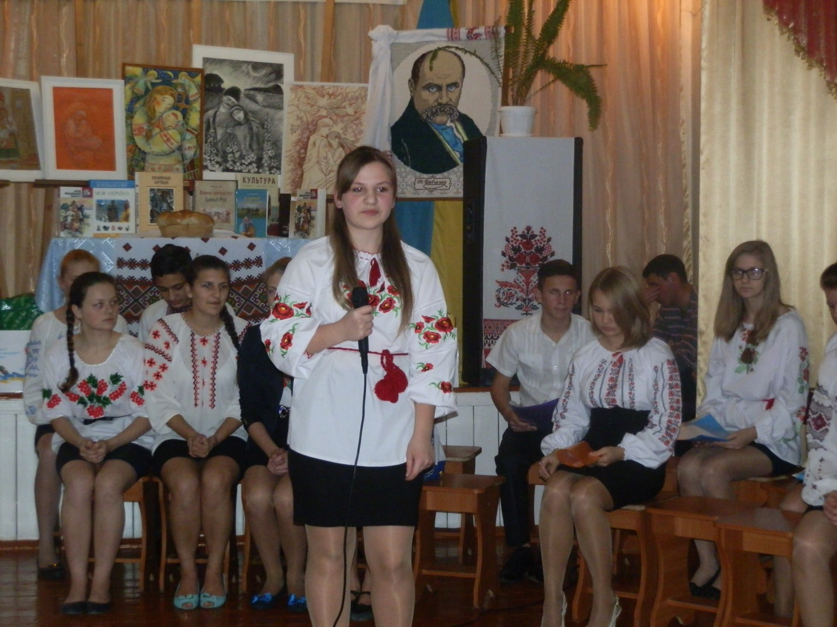

Звучить пісня у виконанні Л. Яворської «Повертайся в Україну»

Читець:
Ми з вами маємо щастя проживати в чарівному куточку рідного краю, який відомий всій Україні і далеко за її межами і про який вчитель нашої школи Анатолій Олексійович Савченко, член Національної спілки письменників України написав такі слова:
Є куточок землі -
України всієї окраса.
Той куточок землі
На колишній садибі Тараса.
Ці ліричні слова вже стали символом села Шевченкове, у минулому Керелівки, села, де минуло дитинство Тараса Шевченка. З усіх куточків світу до серця України їдуть небайдужі люди, які в своєму житті мали щасливу нагоду ознайомитися з творчістю геніального поета, видатного художника, державного мужа і громадянина світу. Протягом всіх років навчання в нашій рідній школі ми не раз проходимо стежками Тарасового дитинства, вклоняємося могилам його батьків, ми оглядали хату дяка, яка слугувала школою для малого Тараса і в якій наймитував та навчався осиротілий, майбутній геній, ми в уяві своїй можемо відтворити все, що зберігає наш Національний заповідник «Батьківщина Шевченка», адже не раз і не два побували в його залах і доклали зусиль до створення шкільної світлиці пошанування Тараса Григоровича.

Читець:
Тарас Шевченко…не згасне вовіки
Освячене кріпацтвом визнання.
Цікавитесь, який мав заробіток?
Отримав 10 років заслання.
Не каявся, писав у казематах,
Відрікся від щедрот і нагород.
І не зважав на цензорів пихатих –
Яка цензура викреслить народ?
А він згорів. І так бува нечасто,
За гроші промовчав би – і живи.
Шевченко і сьогодні наш сучасник,
Бо з його болю починались ми.

Читець:
Ми — українці... Від Тараса,
Мазепи і Сковороди...
Ні, не плаксиві, хоч і часом
Було сліз більше, ніж води.
Нас голодом не раз морили
І в очі поселяли страх.
А наші мовчазні могили,
Куди не глянь — по всіх світах...

Читець:(виходить зі свічкою).
Під час штучного голодомору 33-го року в Україні загинуло більше 10 мільйонів людей.

Читець:
Соловки, Сибіри, Магадани...
Вороги народу — де ваш лік?
На душі, на думці — скрізь кайдани.
Тридцять сьомий розпроклятий рік.

Читець:
На Україну наповзала
З усіх усюд потворна тінь,
І хижо пазурі вганяла
І в синяву, і в золотінь.
Вони ішли під кулі перші,
Бо просто зневажали смерть
І свято вірили, що вмерши,
Здолати зможуть вражу твердь,
Що своїм духом заворожать,
Паралізують цілий фронт.
І чорна армія ворожа
Відхлине геть на горизонт.
Ордою мчать десятиліття...
Могили всюди і хрести...
Чи зможуть з молодого віття
Нові герої прорости?

Танець «Горобина»

Читець:
Під час Другої світової війни в боях з ворогом та від рук загарбників загинули мільйони українців. В нашій школі відкритий зал «Дзвони пам’яті», в якому зібрані матеріали про подвиг наших земляків в страшних випробуваннях, які забирали сотні, тисячі, мільйони людських життів. Він створений з метою збереження в учнів пам’яті про ті події, про героїв , які відходять у вічну небесну блакить і які залишають нам свій наказ : свято берегти все, що пов’язане з історичними подіями нашої рідної Батьківщини. Щодня двері цього залу відкриті для відвідувачів. А коли розпочиналась робота над створенням залу, ніхто й не міг подумати, що доведеться змінювати експозиції, знаходити місце для нових стендів, які розповідають про героїзм патріотів нашого часу.

Пісня у виконанні К. Чижевського.
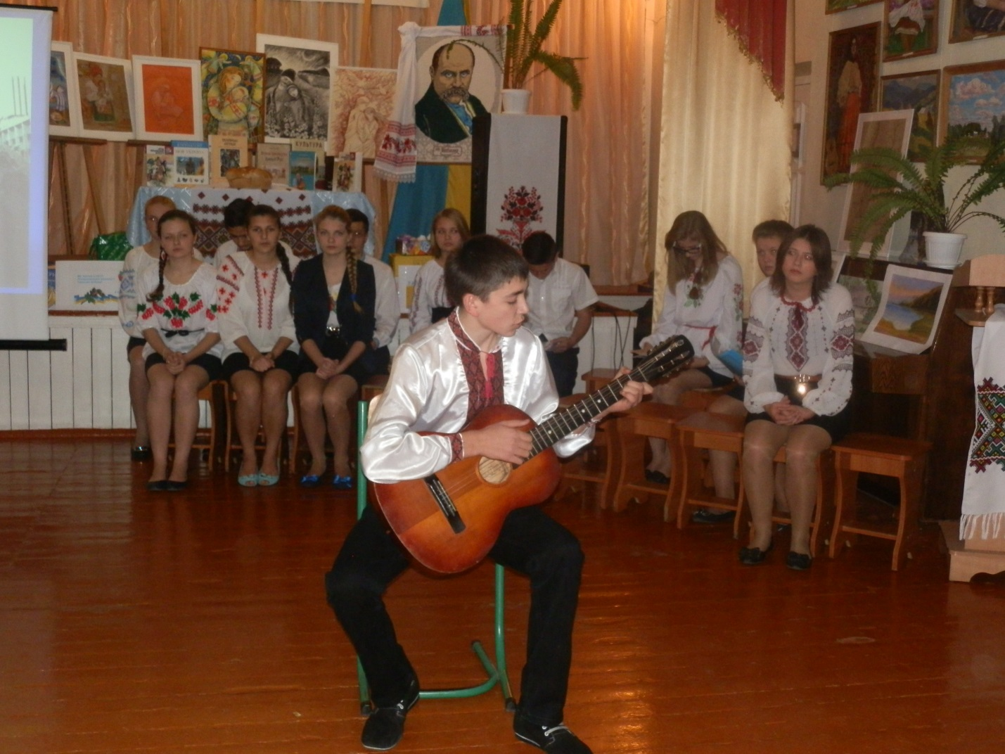

Читець:
Та знову в історію України вривається ще одна гірка сторінка нашого народу: війна в Афганістані (1979-1989рр.). Про те, що 2378 українців загинули, 60 вважаються зниклими безвісти або такими, що потрапили у полон ми дізнаємося зі стендів музею. З 72 осіб, удостоєних за роки війни звання Героя Радянського Союзу, є 11 українців.
Ти вічний біль, Афганістан,
Тривожних душ неспокій,
І не злічить глибоких ран
В запеклій боротьбі жорстокій.

Читець:
А слово «Чорнобиль» змушує зупинитись кожного і подумки повернутись у той страшний 1986 рік.
Не можу ні про що писати,
Лише візьмуся за чоло –
Перед очима батько-мати,
І Україна, і Дніпро.
Не можу ні про що мовчати,
Горить тривогою чоло:
Ці вірші роздуми і факти,
Це все було, було, було!
Латка лісу вигоріла, бура,
Мертве листя, висока трава,
А навколо грає зелень буйна,
Дивом уціліла і жива.
Чути птиць із непроглядних нетрів,
Світить сонце з голубих небес.
Грізна зона. Тридцять кілометрів
З центром на Чорнобильській АЕС.
Всім, хто загинув у Чорнобилі, поставлено пам’ятники. Ми пам’ятаємо імена героїв, які брали участь у ліквідації наслідків Чорнобильської трагедії.

Читець:
Кожен із нас приїхав до школи із різних сілі міст Черкащини, Кіровоградщини, Київщини. В кожному із маленьких сіл і міст, які складають нашу рідну Україну були і є герої. Вони різні за національністю, за віком, освітою, серед них є юні і сивочолі, чоловіки і жінки. Та всі вони – слава і гордість українського народу, наше героїчне минуле і наше світле майбутнє. І ми маємо пам’ятати: життя нашого народу – це постійна боротьба за волю, за незалежність, честь і гідність, за право називати себе українцем і як показує сьогоднішній день, маємо бути готові стати на захист своєї держави, на захист своєї України.

Презентація про Україну.

Читець:
Мої сини — нескорені і горді
Восьмидесятих в'язні політичні.
Безстрашно й дужо ви гукнули «Годі!»
І правди слово мовили заклично.
Де ти, Василю, де ти, віщий Стусе?
Вінець терновий сам собі одяг.
Замислитись сьогодні кожен мусить,
Як він нам дався, синьо-жовтий стяг...

Читець:
Вже скільки закривавлених століть
Тебе, Вкраїно, імені лишали...
Тож встаньмо, браття, в цю гарячу мить:
Внесіте прапор вільної держави!
Степів таврійських і карпатських гір
З'єднався колір синій і жовтавий,
Гей, недругам усім наперекір —
Внесіте прапор вільної держави!
Ганьбив наш прапор зловорожий гнів,
Його полотна в попелі лежали...
Але він знов, як день новий, розцвів:
Внесіте прапор вільної держави!
Повірмо в те, що нас вже не збороти,
І долучаймось до добра і слави.
Хай будуть з нами правда і Господь —
Внесіте прапор вільної держави!

Читець:
Школо, до внесення прапора стояти струнко! Внести прапор!

Читець:
Любов до Батьківщини неможлива без любові до рідного слова. Тільки той може стати на її захист, хто увібрав у себе пахощі рідного слова, хто дорожить ним, як честю рідної матері, як колискою, як добрим ім’ям своєї родини. «Людина, яка не любить мови рідної матері, якій нічого не промовляє рідне слово – це людина без роду і племені» (В.О.Сухомлинський).

Читець:
Я на рідній мові друзям щастя зичу.
Хай добро хлібину кожному несе.
У гостинну хату всіх покличу,
І вони, я певна, зрозуміють все.
І вони, я певна, зрозуміють слово,
Де матусі ласка, батьківське тепло,
Де вкраїнська мова пахне барвінково,
Де вкраїнська пісня розправля крило.

Звучить пісня у виконанні О.Бочковської та І. Хмари
«Заспіваймо пісню про Україну».

Ведучий
А зараз я прошу вас дати відповідь на запитання:
- Хто такий патріот?

Презентація «Хто такий патріот?»

Дійсно, патріот – це людина, яка любить свою Батьківщину, а значить і мову, людей, готова завжди прийти на допомогу тим, кому вона потрібна, готова служити інтересам держави, а державі потрібні розумні, духовно багаті громадяни.

Читець:
23роки Україна не знала війни. Наш народ пишався тим що у буремні 90 – ті,Україні вдалося зберегти мир. Але війна не обійшла нашу державу тепер. Ще рік тому ми з вами не знали дуже багатьох слів пов’язаних з війною,тепер же майже кожну родину так чи інакше опалило полум’я військових дій. Ще рік тому ми не особливо звертали увагу на слова «Слава Україні – Героям слава»,а тепер ці слова набули нового змісту.Вжеточно зрозуміло,кому ці слова адресовані і ні в кого немає сумнівів,що ці герої – хлопці що зі зброєю в руках захищають крихкий східний кордон України,лікарі які в мирний час повертають поранених в АТО з того світу,волонтери на плечах яких тримається наша армія.

Читець:
Слова «Слава Україні – Героям слава» перестали бути просто вітанням це вже віддання шани найкращим,котрі у найважливіший момент нашої держави не злякалися і пожертвували собою заради своєї Батьківщини,а також є засвідченням справжнього патріотичного подвигу.Коли перед очима кадри з новин,фото поранених та загиблих героїв,дивлячись їм у вічі,ми розуміємо,що вислів «Душу й тіло ми положим за нашу свободу»став для сучасної історії української нації не просто словами з гімну,це стало станом душі.

Читець:
В результаті бойових дій в Україні загинули близько 4000 людей (і це лише офіційні данні про тих кого вдалося ідентифікувати та захоронити),є серед загиблих і діти. Поранення отримали понад 8000 людей. Солдати добровольчих загонів та регулярної армії віддали життя за кожного з нас!
Не плач. Не треба. Сльози не для нас.
Я повернусь. Титількивмійчекати.
І не забудь оцейпрощальний вальс,
Щотитанцюєш з завтрашнім солдатом.
А ще прошу: пиши менілисти
Про тихийТікич і про сільськіновини,
А я піду, бомушуберегти
У світі мир та спокійБатьківщини.
Я мушуйти, як батькомій і дід,
Бощепотрібні на землісолдати,
Щобищодня, зустрівшисонцясхід,
Всміхалась до дітейщасливамати.
А тичекай. Печалитись не слід.
Я повернусь. Запам'ятайцейвечір...
Іде юнак. Тривожнийбілийсвіт
Ляга погоном хлопцевінаплечі.

Прощальний вальс

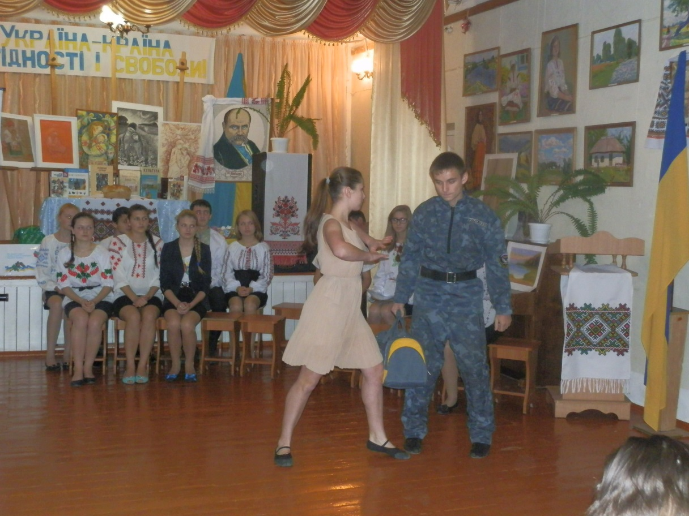

Читець:
Не обійшла біда і Черкащину. Тільки в нашій школі сьогодні на захисті України тато Паші Титаренка, брат Ані Коломієць, сини нашої нічної няні Наталії Григорівни Дядченко, дядя Насті Ніколаєвських, повернувся з АТО син Валентини Георгіївни Харченко – нашого головного бухгалтера. Також 8 шевченківців. І серед них батько випускників нашої школи Антона, Максима, Петра та Андрія Болдирєвих. З перших днів війни тато Яни Бойко – Бойко Олег Леонідович та тато Руслани Бойко – Бойко Руслан Леонідович, які відклали всі мирні справи. Вони всі свої сили віддають для перемоги над російським агресором. Тато Даші Барей теж був в зоні АТО, благословляв воїнів і молився за їхнє повернення живими додому.
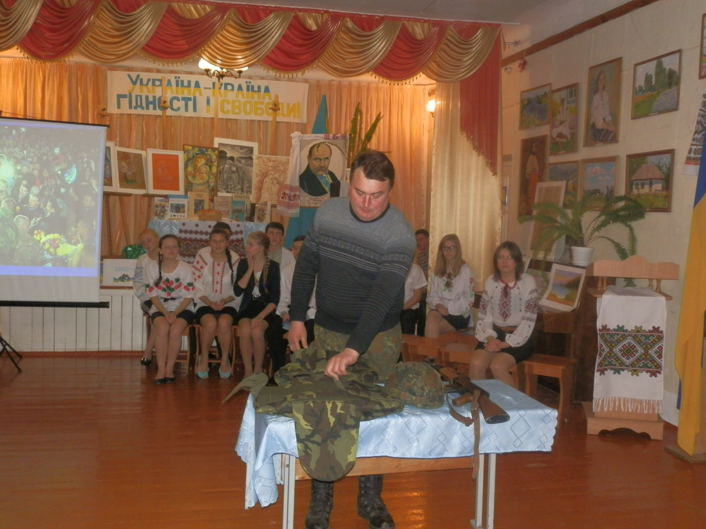

Читець:
Цей рік назавжди ввійшов в історію України. 21 листопада віднині за Указом Президента Петра Олексійовича Порошенка оголошено Днем гідності та свободи України, яка далася їй дорогою ціною.

Тож вшануймо хвилиною мовчання всіх, хто віддав своє життя за наше світле майбутнє.

Хвилина мовчання
До слова запрошуємо …

Читець:
Поглянь-но, друже, в веснянублакить,
На всю красу моєїУкраїни.
О, як не хочу я, щоби в єдинумить,
Відцьогозалишилисяруїни.
Смотри, мой друг, весна уже пришла,
Какая красота в твоей России!
О, как я не хочу, чтобы война,
Затмила солнце в мирном небе синем.
Летятьлелеки з далечідоріг,
До ріднихгніздсвоєїБатьківщини.
Їм лиш потрібно, щоб Господь вберіг
Від куль і крові, від страждань невинних.
Ты не стреляй, солдат, ведь должен же понять,
Что жизнь дана нам всем от Бога.
За всё мы вместе будем отвечать,
Когда в последнюю пойдем дорогу.
Погляньте, люди, на красу життя,
Образидавнівсім пора забути.
Щоб не булозапізнимкаяття,
Бо втрачене не можна повернути
Читець:
Але нашу Батьківщину,нашу Україну зламати не можна.Як птах фенікс вона відроджується із попелу,стає міцнішою,сильнішою.
Я дякую,солдате,зажиття,
Що я живу без куль над головою.
За те,що маю я надію в майбуття
І я думками завжди там з тобою.
Я дякую,солдате,і за те
Що маю те,чогонемає в тебе.
Домівку теплу,сонечкоясне,
Блакитне,мирнеукраїнське небо.
Я дякую,солдате,щостоїш
В передовій за ріднуУкраїну.
За те,щочеснийбійведеш
І захищаєшненьку-Батьківщину.
Ти там стоїш,щобсльозиматерів не ллялись,
Хочріднамати плаче уночі.
Вона героя свогодожидає,
Вона чекає,унадіях живучи.
Я помолюсь за тебе,мій солдате,
Хай Бог оберігає вас в біді,
Бо навійнітаких,яктибагато
І всі вони героїмолоді.
Тобі,солдате,язавдячуюжиттям.
Настанемир,вицьогодочекайтесь!
Одного лиш ми просимо усі:
«Додому,рідні,виживимиповертайтесь!»

Звучить пісня у виконанні Л.Яворської «Повертайтесь додому, солдате»

Ведучий
Сьогодні наш доземний уклін матерям, які чекають, чекали і будуть завжди чекати своїх дітей із нелегких доріг і особливих доріг війни.

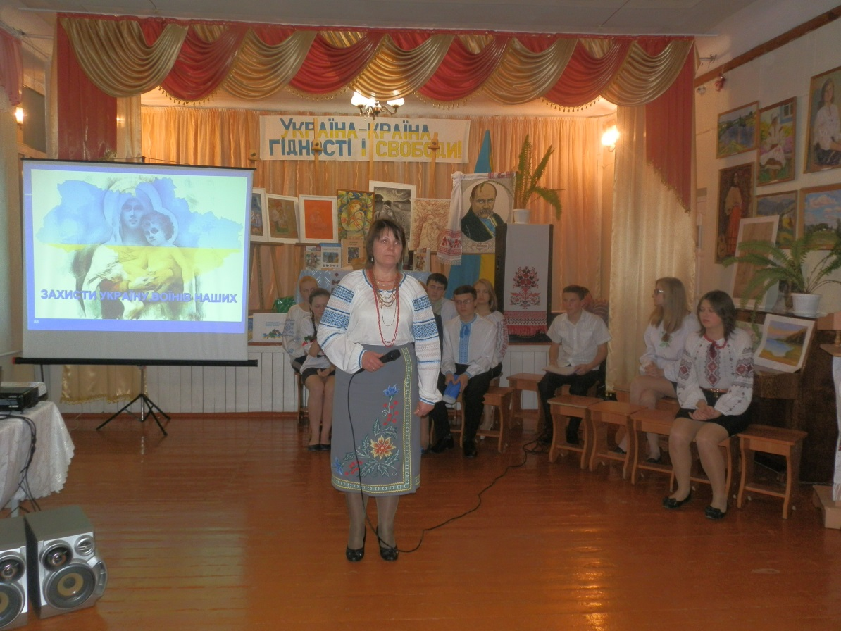
Україна бажає стати повноправним мешканцем давньоєвропейського дому, справедливо вважає, що має на це право. І своєю історією, і географічним розташуванням, і тим внеском, який наш народ зробив у континентальну справу впродовж багатьох віків свого існування та боротьби.
Ми горда держава незламних людей,
Маємо безліч пропозицій, цікавих ідей.
Європейський Союз для нас майбуття,
Де забудем про злиденне життя.
Де не буде міграцій, збережеться сім’я.
Разом не відчуєм слова «війна».
І буде мир, і буде спокій,
Свободи дух підкорить Небеса.
Розпуститькоси пава ясноока,
То Україна - то твоя земля!!!
Навікистихнебійгармат і градів,
І стихнебільпораненихсердець.
Лише відлуннямкиївськихпарадів,
Одягне пава свійвінець...
І буде мир, і буде спокій!!!
У кожнімдомі і родині.
Лунатиме хвала в небеса високі:
Навіки мир і слава Україні!!!
Бо тільки той є справжнім сином,
Хто вміє неньку захистить.
Не розчаровуйсь в Україні,
Вір,що мине важка пора,
Розквітне пишний цвіт калини,
В садах достатку і добра.
Хай живе Україна!!!!!!!!!!!Слава Україні – Героям слава!!!!!!!!!!!!!

«Боже, великий, єдиний нам Україну храни».



